В Дніпрі школярів вчать сортувати сміття
Сортувати сміття — можливо! Однак навчати цього потрібно із самого дитинства. Тому сьогодні у дніпровській школі номер тридцять один журналістам показали, як учням розповідають про сортування та утилізацію відходів. Екологічне виховання впроваджують у всіх навчальних закладах міста.
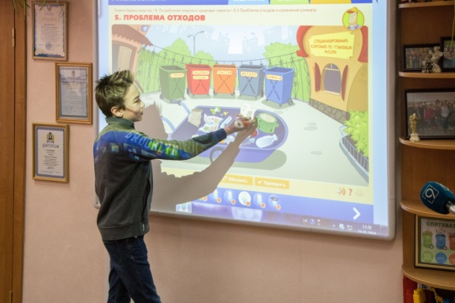
Детальніше…
Учні школи № 31 регулярно беруть участь у конкурсах з екології. У навчальному закладі проводять уроки, під час яких дітей вчать правильно сортувати та утилізувати сміття. Для цього навіть є спеціальна гра, яку запускають на інтерактивній дошці.
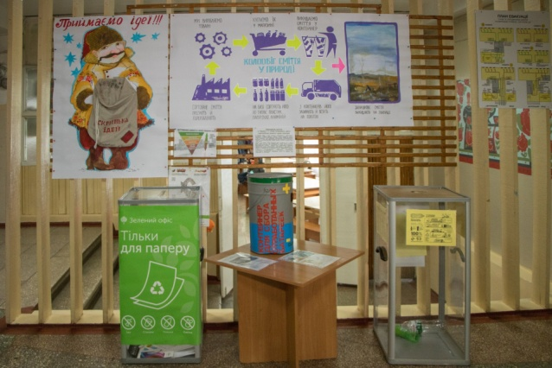
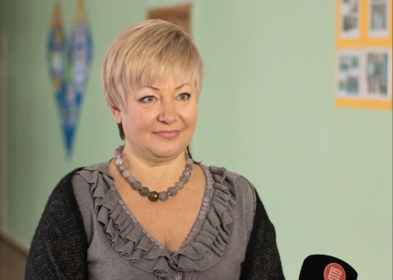
«Ми живемо у великому промисловому місті й тому не маємо права не розуміти екологічного стану нашої області. Ми працюємо над тим, щоб спрямовувати роботу вчителів з дітьми убік розвитку у них активної екологічної позиції. Коли діти привчаються сортувати сміття, то вони вимагають цього і від своїх батьків. Дорослим соромно неправильно викидати сміття, якщо дитина робить їм зауваження», – пояснив методист методичного центру управління освіти Тетяна Денисенкова.
Крім того, у закладі встановлено кілька баків для різного виду сміття, а також є музей рециклінгу.
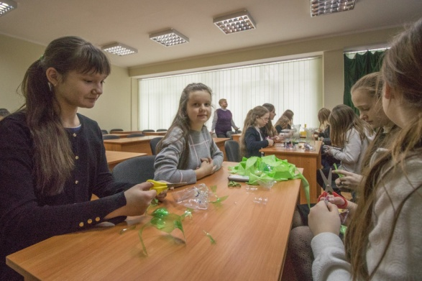
«У нас стоять маленькі контейнери для збирання батарейок. Тепер поставили й для пластику. Ми утрамбовуватимемо його та здаватимемо до спеціальних пунктів за гроші. Діти можуть приносити пластик і з дому. А гроші використовуватимемо для допомоги фондам та на потреби школи. Ми вважаємо, що це дуже важливі питання, які виховують справжніх патріотів нашої країни», – сказала заступник директора школа № 31 Наталія Шумська.
Школа співпрацює з кількома екологічними організаціями. Діти знають, що батарейки, лампочки та термометри необхідно здавати до спеціальних переробних компаній. Але не все сміття тут утилізують.
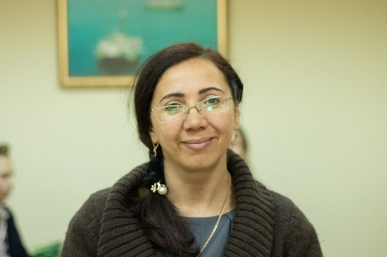
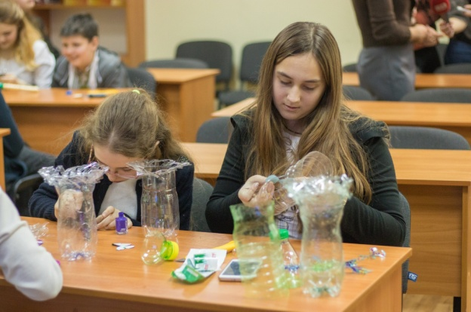
Надія Піскарьова – мама одного з учнів. Вона за власної ініціативи навчає дітей виготовляти речі з вторинної сировини.
«Те, що зроблено своїми руками, цінується набагато більше за речі, виготовлені на виробництві. Дитина, яка займається ручною працею, розкривається, вона вносить часточку себе у те, що вона робить. Ми обрали вторинну сировину, адже це матеріали, які забруднюють нашу природу. А ми даємо їм друге життя», – сказала Надія. Сьогодні на уроці діти використовують пластикові пляшки та поліетилен. З пляшок вони роблять вази для квітів. А поліетилен використовують як матеріал для в'язання.
«Це те саме, що і з нитками. Пакети ми ріжемо на довгі стрічки, скручуємо та в'яжемо. Мене навчила моя бабуся. Дома у мене вже кілька таких виробів. Мені подобається», – поділилася учениця Катя.

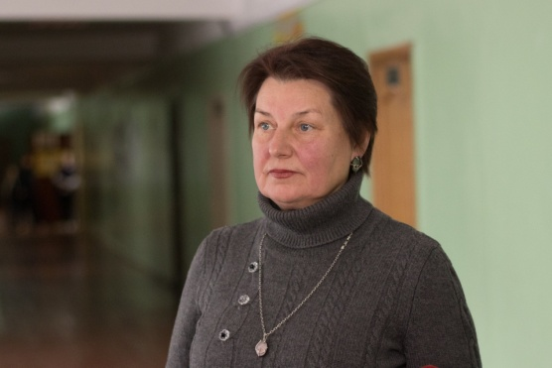
В Дніпрі розпочався конкурс дитячої творчості арт-інсталяцій «Людина і сміття». Як повідомила методист методичного центру управління освіти міськради Ірина Бойко, мета організаторів – привчати дітей до охайного ставлення та збереження довкілля.
У рамках заходу учні дніпровських шкіл будуть створювати з вторинної сировини проекти у вигляді людини з закликом про збереження навколишнього середовища.
– Зараз школи вже знайомі з положенням цього конкурсу, – повідомила Ірина Бойко. – Приймати участь будуть усі.
За її словами, спочатку пройде розгляд проектів, а в квітні кращі роботи будуть виставлені на експозицію в парку Глоби.

Источник: http://dniprorada.gov.ua

